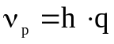
где:
q- расход кислоты, м³
Объём товарной кислоты:
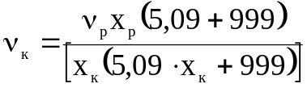
где:
Хк, Хр – объёмные доли товарной кислоты, кислотного раствора, %
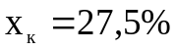 х_{к}=15%
В качестве замедлителя реакции и стабилизатора окисных соединений железа используем уксусную кислоту, объём корой определяем:
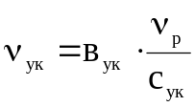
где:
в_{ук} – норма добавки 100% уксусной кислоты, в_{ук}=3%
с_{ук} – объёмная доля товарной уксусной кислоты, с_{ук}=80%
В качестве ингибитора коррозии выбран реагент В-2, объём которого определяем:
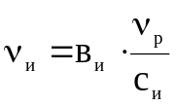
где:
в_{и} – выбранная объёмная доля компонента в растворе, %
с_{и} – объёмная доля товарного продукта (ингибитора)
Количество интенсификатора:
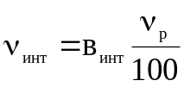
где:
в_{инт} – норма добавки интенсификатора, принимается равной 0,3%
При использовании технической соляной кислоты в ней может содержаться до 0,4% серной кислоты. Её нейтрализуют добавкой хлористого бария, количество которого определяют:
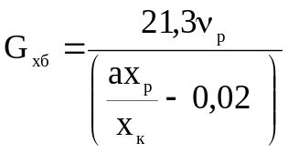
где:
21,3 – масса хлористого бария (кг), необходимая для нейтрализации 10 кг серной кислоты;
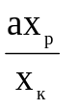- объёмная доля серной кислоты в приготовленном растворе, %
а – объёмная доля серой кислоты в товарной соляной кислоте, %
0,02 – допустимая объёмная доля серной кислоты в растворе, когда после реакции её с породами не выпадают в осадок, %
При плотности хлористого бария 40 кг/м³ объём его с учётом G_{хб} определяют:
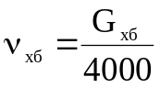
Объём воды для приготовления кислотного раствора:
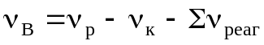

В процессе подготовительных работ скважина промыта и заполнена нефтью.
1. Нижний интервал продуктивного пласта (зумпф) изолируют закачкой бланкета – концентрированного раствора хлористого кальция. Трубы опускают до забоя и при небольшой подаче насоса Азинмаша – 30А закачивают раствор CaCl₂ плотностью 1200 кг/м³. Объём закачиваемого бланкета составляет:
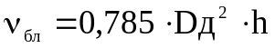
Для получения 1м³ раствора CaCl₂ требуется 540 кг CaCl₂ и 0,660м³ воды. Для изоляции зумпфа нужно взять:
M_{CaCl}=540 Vбл
V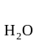=0.660 Vбл
Определим объём выкидной линии 20м с внутренним диаметром d=0,05м и НКТ длиной равной глубине скважины.
Бланкет продавливают нефтью в объёме выкидной линии. Объём выкидной линии в м³.
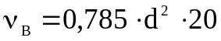
Объём 1м НКТ в м³/м:
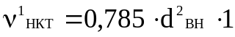
Объём нефти для продавки бланкета в м³:
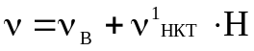
2. Трубы приподнимают, устанавливая башмак на глубине подошвы продуктивного пласта, размещают и обвязывают оборудование.
3. Закачивают кислотный раствор в объёме выкидной линии, НКТ и ствола скважины от башмака НКТ до кровли пласта.
Объём нефти для продавки бланкета в м³:
где:
d₁ – наружный диаметр НКТ, м
h¹ – зумпф, м
4. Закрываются задвижку на затрубном пространстве и насосом агрегата закачивают остальной кислотный раствор:
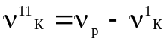
5. Для задавливания кислоты в пласт закачивают нефть (нагрузка V_{Н}) в объёме выкидной линии, НКТ и ствола скважины от подошвы НКТ до кровли пласта:
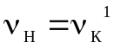
6. Затем закрывают задвижку на выкидной линии. Буферное давление падает. Продолжительность реагирование кислоты 1,5-2 часа.
7. Приток вызывают свабированием или с помощью компрессора, производится отработка скважины и очистка ПЗП от продуктов реакции.
После освоения скважину исследуют для определения эффективности кислотной обработки, а затем сдают в эксплуатацию.
Для увеличения эффективности кислотного воздействия на породу желательно, чтобы активная кислота проникала в пласт на большее расстояние от скважины. Радиус обработанной зоны увеличивается с ростом скорости закачки. Кроме того, увеличение подачи насоса при закачке снижает время контакта кислоты с оборудованием и уменьшают коррозию последнего.
Режим работы агрегата выбирают таким образом, чтобы давление, создаваемое насосом, было достаточное для продавки раствора в пласт при максимально возможной его подаче.
8. Определим необходимое давление на выкиде насоса при закачке в скважину жидкости с расходом q:
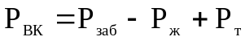

где:
Р_{заб} – максимальное забойное давление при продавке раствора, МПа
Р_{ж} – гидростатическое давление столба жидкости, МПа
Р_{т} – потери давления на трение, МПа
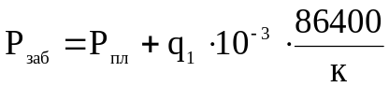
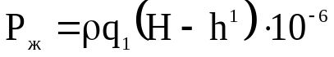
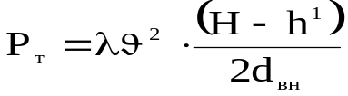
где:
- плотность нефти, кг/м³
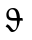- скорость движения жидкости по трубам, м/с
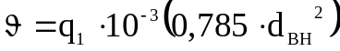
где:
- коэффициент гидравлического сопротивления;
R_{e} – число Рейнольдса;
- динамическая вязкость нефти, мПас
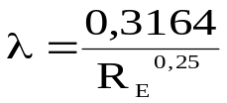
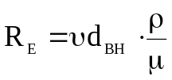
9. Продолжительность нагнетания и продавки в пласт раствора в часах:


